**Ordenação:**

Existem varias formas de ordenação, iremos estudar a BubbleSort, QuickSort, MergeSort.

Existem varias formas por conta do tempo que você precisa desenvolver, recursos necessários para utilizar e etc.

* **BubbleSort:** Números maiores flutuam como bolhas (maior na frente), um dos algoritmos de ordenação mais utilizado em programação, comparação dois a dois até o maior chegar no final da sublista. Ao final, a lista fica ordenada. EX: 26, 47, 38, 11, 95

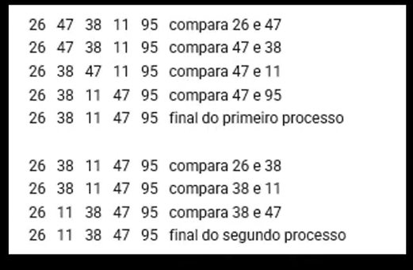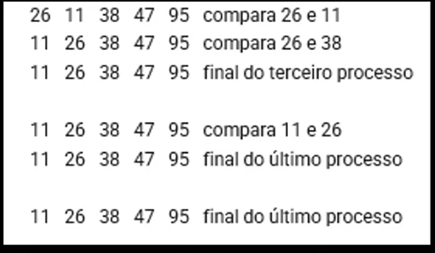

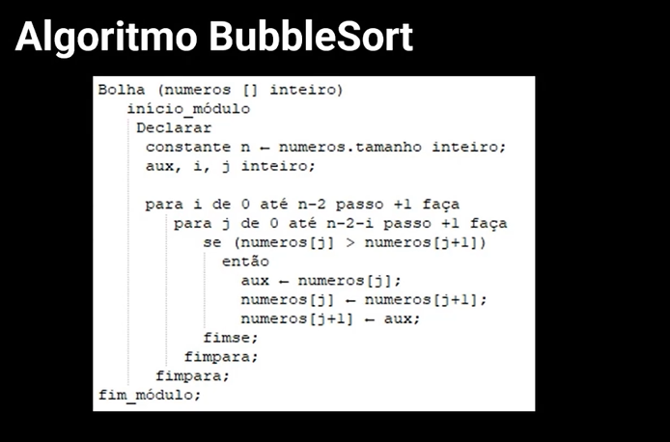

* **QuickSort:** Ordenação por meio de partições, cria as sublistas são partições (ou seja ele não usa estrutura de repetição igual o bubblesort), a ultima partição tem apenas um elemento, divide um problema em problema menor, para ordenar com recursão (chama a função dentro dele mesmo), pivô determina a participação. EX: 25, 57, 48, 37, 12, 92, 86, 33.

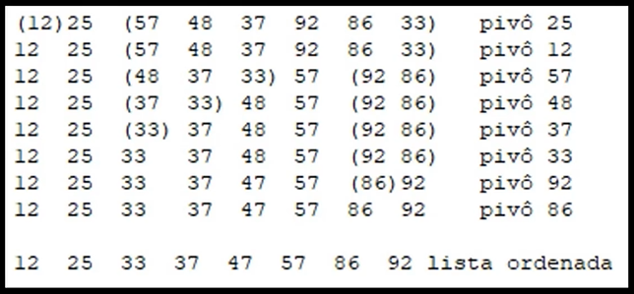

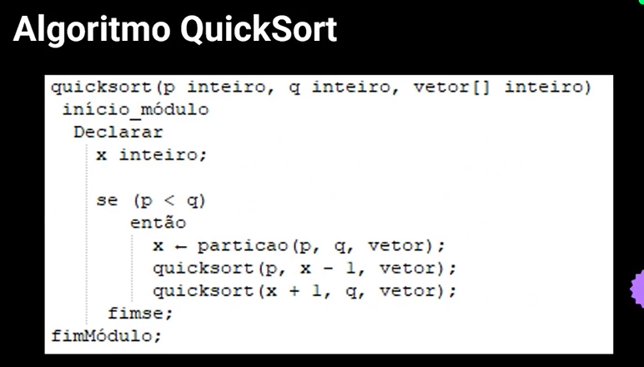

* **MergeSort:** Ordenação por meio de elementos já ordenados, união de duas metades já ordenadas de duas sublistas (aqui ele não coloca um pivô, ele divide e na volta ele ordena), as sublistas já vem ordenadas, a subdivisão vai ate a sublistas ter apenas um elemento, recursão na união das sublistas. EX: 25, 57, 48, 37, 12, 92, 86, 33.

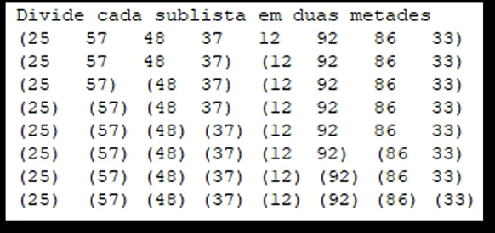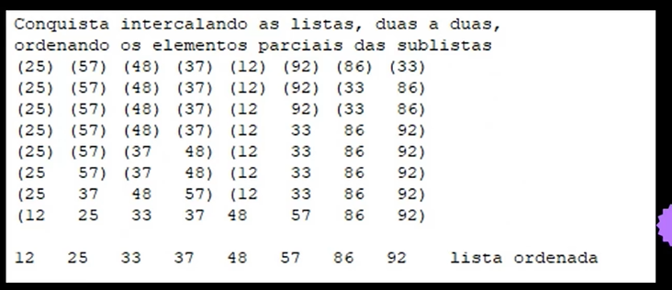

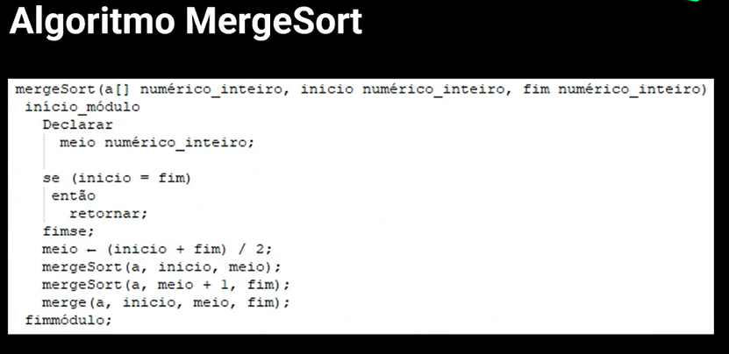

**E em java? Como fazemos?**

**Bubblesort:**

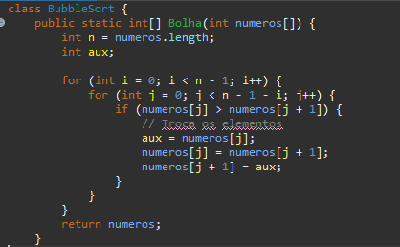

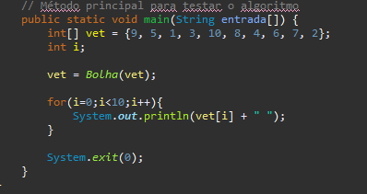

**Quicksort:**

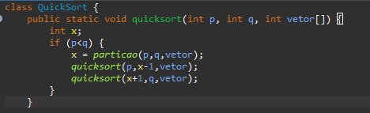

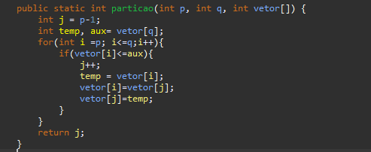

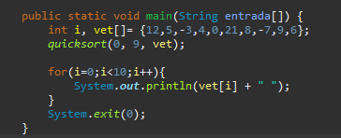

**MergeSort:**

